Fecha: 16 de Abril de 2015
Boletín de prensa Nº 1304

CONFERENCIA DE LA HISTORIADORA DIANA URIBE “LA MUJER EN LA CONTRACULTURA DEL MUNDO”

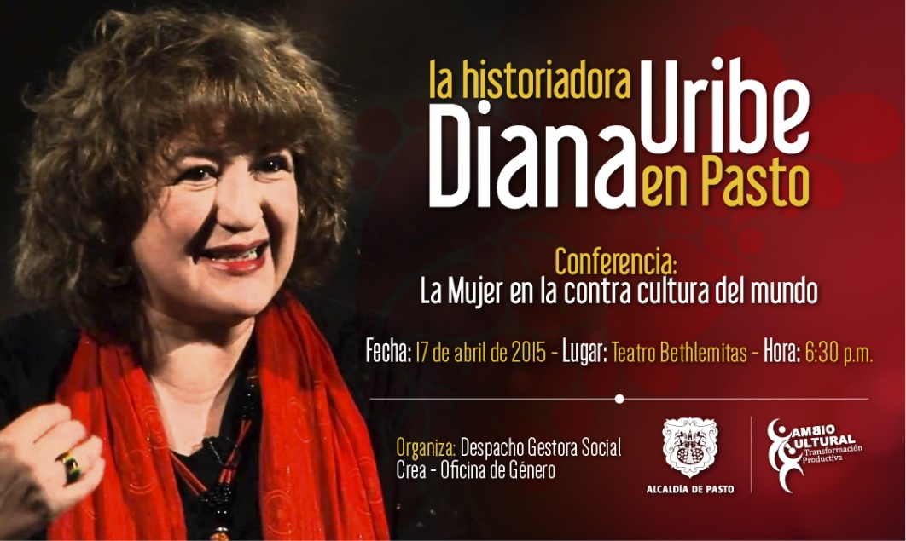

Este viernes 17 de abril a las 6:30 de la noche, en el Teatro Bethlemitas la comunidad residente en Pasto, tendrá la oportunidad de asistir a la conferencia “La mujer en la contra cultura del mundo” por parte de una de las historiadoras más reconocidas en Colombia, Diana Uribe, filósofa de la Universidad de Los Andes que con su particular estilo narrativo ha cautivado al público radial y en esta ocasión gracias al apoyo de la Oficina de Género y a la Gestora Social Patricia Mazuera del Hierro, es posible contar con este espacio cultural.

Las boletas se pueden adquirir en el Guadalquivir, Café del Parque, Droguerías Comfamiliar, Coomeva, Pasto Deportes y la Oficina de Turismo; tienen un costo de $35.000 para VIP y $25.000 para sala general.

Los recursos generados por el evento serán destinados para los honorarios de la conferencista y las obras sociales gestionadas por la Primera Dama del Municipio, Patricia Mazuera del Hierro en beneficio de los más necesitados.

La Colombiana Diana Uribe, de 55 años se inició en la radio como analista internacional. En esta oportunidad tratará un tema netamente de género, la mujer: el papel que ha desempeñado desde los años 60 y las luchas que ha librado para demandar su protagonismo en la sociedad, un tema apasionante y que narra las actividades que la mujer ha desempeñado y revolucionado.

ALCALDE EXPONE PROYECTO DE PARQUE LINEAL RÍO PASTO EN FORO INTERNACIONAL

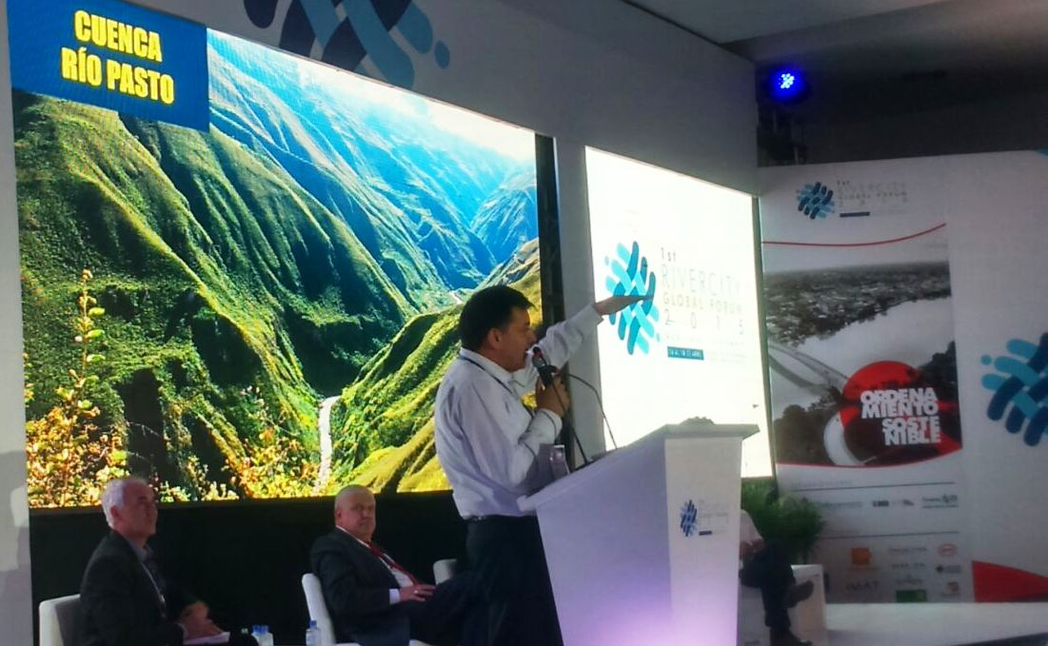

En el Primer Foro Global de Ciudades con Río, que se lleva a cabo en Montería y donde participa el alcalde de Pasto Harold Guerrero López, expertos nacionales e internacionales tratan temas como gestión estratégica y planeación del río como elemento integrado en la ciudad; visión territorial y gestión de los recursos hídricos, ciudades del mundo hacia la recuperación de los ríos, los retos de mejoramiento del espacio público, turismo, recreación y deporte, hacen parte de las temáticas del encuentro.

El mandatario Local Harold Guerrero López expuso durante su presentación, la importancia que tiene para la capital de Nariño, el Parque Lineal Río Pasto que recuperará las rondas y calidad hídrica de este afluente. “Este proyecto debe ser respaldada por las siguientes cuatro administraciones y demanda esfuerzo continuo. De otra parte, nuestro nuevo Plan de Ordenamiento Territorial tiene como eje fundamental la protección de las fuentes hídricas”, señaló el alcalde. El evento cuenta con el respaldo de ONU-Habitat, Banco Interamericano de Desarrollo (BID) y Findeter.

EMPOPASTO NO SE VENDE, NO SE PRIVATIZA Y ACTIVOS SEGUIRÁN SIENDO DE SU PROPIEDAD

Con el ánimo de aclarar las diferentes inquietudes presentadas ante el nuevo modelo de gestión de EMPOPASTO S.A. E.S.P, el Gerente de la entidad Fernando Vargas Mesías, explicó en rueda de prensa de manera detallada el proceso de modernización y transformación a seguir.

El Gerente aseguró que la transformación de EMPOPASTO S.A. E.S.P. no implica su venta ni privatización y que los activos, redes de acueducto y alcantarillado seguirán siendo de la empresa, lo que garantizará una prestación eficiente y sostenible de los servicios, manteniendo las tarifas establecidas por la Comisión de Regulación de Agua Potable y Saneamiento Básico CRA.

Durante la rueda de prensa se aclaró que la transformación de la empresa es necesaria debido a que en las condiciones actuales, no se podrá garantizar la prestación eficiente de los servicios de acueducto y alcantarillado.

“En los siguientes años EMPOPASTO no podrá cumplir con el pago de sus obligaciones y plan de inversiones; por esta razón, es necesaria la transformación para reducir la problemática laboral como los altos costos laborales y pensionales, lograr mayores eficiencias operativas y administrativas, apalancar recursos para inversión en infraestructura y adquirir e implementar tecnología y experiencia especializada”, puntualizó Vargas Mesías.

EMPOPASTO S.A. E.S.P. se transformará para convertirse en un Grupo Empresarial con proyección a la prestación de nuevos servicios públicos de calidad y de servicios complementarios. Se creará una empresa mixta con servicios de acueducto y alcantarillado en Pasto. EMPOPASTO S.A. E.S.P. actual, será el dueño del 51% de las acciones y un socio estratégico, público o privado, seleccionado mediante concurso público (licitación), tendrá el 49% restante.

Finalmente, Fernando Vargas Mesías manifestó que a los trabajadores de la empresa se les ofrece un Plan de Retiro Compensado que busca terminar la relación laboral actual de mutuo acuerdo, ofreciéndoles una oportunidad para retirarse voluntariamente en condiciones favorables, reconociendo los derechos de la ley y un atractivo bono adicional.

ORGANIZACIÓN DE JUNTA Y ASOCIACIÓN DE PADRES DE FAMILIA RED DE FORMACIÓN MUSICAL

Dando cumplimiento a lo establecido en el Concejo Municipal, la Red de Escuelas de Formación Musical organizará 11 juntas de padres de familia correspondiente a cada sede. Posteriormente se seleccionará un representante por sede para integrar la Asociación de Padres de Familia de la Red de Escuela de Formación Musical, con el ánimo de fortalecer las acciones que se vienen realizando en beneficio de los niños, niñas y jóvenes del Municipio de Pasto.

La primera reunión se realizará este viernes 17 de abril a las 7:30 de la mañana en la Institución Educativa Municipal Nuestra Señora de Guadalupe. Se invita a los padres de familia de los estudiantes inscritos en la red, para que asistan a la jornada.

Contacto: Subsecretario de Cobertura Educativa, Carlos Andrés Ordóñez. Celular: 3146828589

EN DOS SEMANAS SE ENTREGA PAVIMENTACIÓN DE VÍA PRINCIPAL DE JONGOVITO

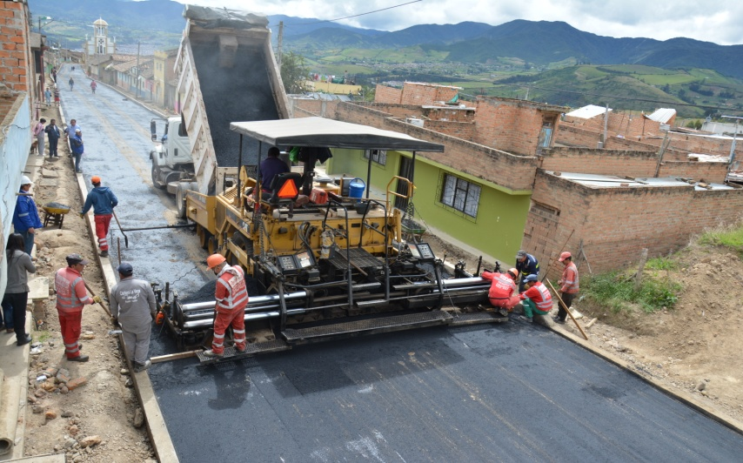

La Alcaldía de Pasto a través de la Secretaría de Infraestructura entregará antes de finalizar el mes de abril, la pavimentación en asfalto de 960 metros de la vía principal del corregimiento de Jongovito. En la obra se invertirán $1.745 millones de pesos que hacen parte de la Administración Local y el Sistema General de Regalías.

Ana Luisa Guerra, habitante de Jongovito aseguró que la obra transformará la calidad de vida de los residentes y fortalecerá la economía del corregimiento. De igual forma la edilesa Aura Elisa Arteaga, expresó que este es un sueño cristalizado. “Muchas gracias al señor alcalde Harold Guerrero López porque nos cumplió ya que esperábamos la pavimentación desde el año 2005”, indicó la lideresa.

Contacto: Secretario de Infraestructura, John Freddy Burbano Pantoja. Celular: 3166901835

PROGRAMA DE DESARROLLO RESILIENTE INCENTIVA USO DE LA BICICLETA

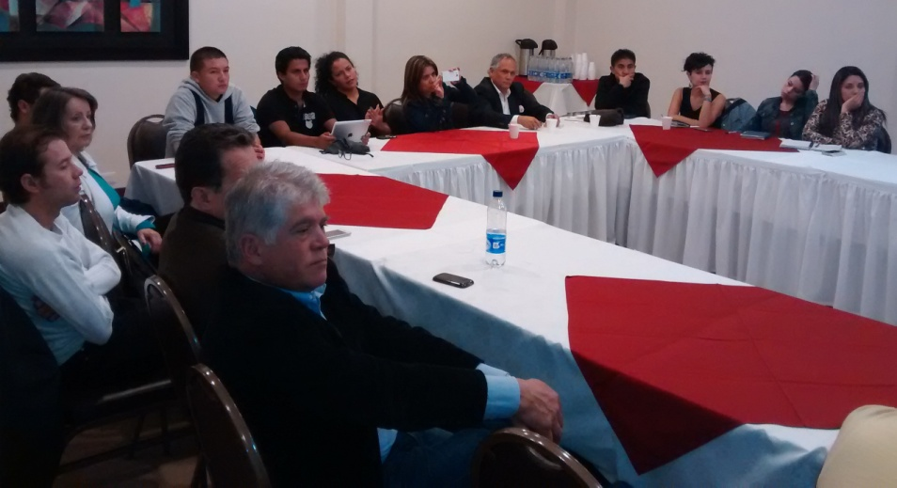

Con el propósito de incentivar el uso de la bicicleta, se llevó a cabo en Pasto el taller ‘La bicicleta como medio de transporte urbano’ dirigido por expertos en movilidad y uso de la bicicleta. En el evento organizado por el Programa de Desarrollo Resiliente Bajo en Carbono y financiado por la Agencia de Estados Unidos para el Desarrollo Internacional USAID, participaron funcionarios de la Administración Local y colectivos de ciclistas urbanos quienes hicieron valiosos aportes sobre el tema.

Sebastián Velázquez, experto en temas de movilidad Urbana del Programa Desarrollo Resiliente y Bajo en Carbono manifestó que el caso de Pasto se resalta a nivel nacional ya que la ciudad tiene una nueva visión. “El nuevo Plan de Ordenamiento Territorial POT permite un desarrollo urbano más adecuada a lo que se busca, Pasto empieza a ser un ejemplo ya que las demás ciudades en Colombia, preguntan por el proceso que tiene esta capital en términos de ocupación del territorio y movilidad urbana”.

Por su Parte Martha Rodríguez, Subsecretaria de Movilidad expresó que gracias a la convocatoria que realizó la Oficina de Asuntos Internacionales, se reunió a entidades, activistas y la academia. “Lo que tenemos que seguir fomentando es el uso de la bicicleta y anunciamos en nuestra intervención sobre la primera fase del proyecto piloto del sistema público de bicicletas que se implementará en el mes de julio del presente año”.

Contacto: Jefe Oficina de Asuntos Internacionales, Andrea Lozano Almario. Celular: 3165791985

JÓVENES CONSTRUYEN SEMANA DE LA JUVENTUD

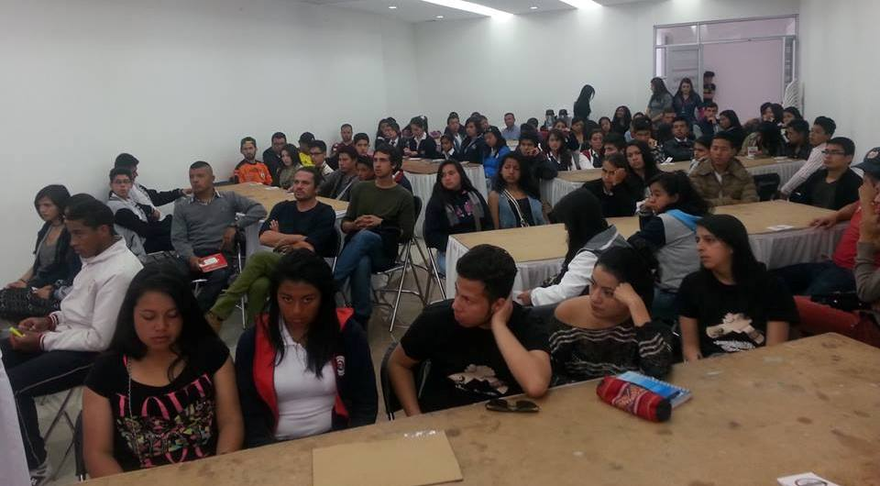

Con la participación de más de 100 jóvenes, entre personeros estudiantiles, líderes sociales, artistas y emprendedores, se llevó a cabo la ‘Construcción de la Semana de la Juventud’. En el espacio los asistentes expresaron sus inquietudes y recibieron las respuestas pertinentes por parte de la Alcaldía de Pasto a través del equipo de la Dirección Administrativa de Juventud.

Temas sociales, culturales, educativos, ambientales, de emprendimiento y liderazgo, se trataron para que sean parte del evento Semana de la Juventud 2015. “Es gratificante ver como esta comunidad se empodera de los espacios y reconocen que son promotores de desarrollo e innovación social", señaló la Directora Administrativa de Juventud Adriana Franco Moncayo.

Contacto: Dirección Administrativa de Juventud, Adriana Franco Moncayo. Teléfono: 3186184096

AMPLÍAN PERIODO DE CONVOCATORIA PARA VINCULAR AGENTES DE TRÁNSITO

La Secretaría de Tránsito de Pasto informa que se amplió el periodo de convocatoria para vincular personal como agentes del grupo operativo. Hasta el 24 de abril del año en curso, se tendrá vigente la inscripción y los requisitos de la misma están disponibles en la página www.pasto.gov.co link eventos.

Entidades como la Personería de Pasto y Oficina de Control Interno de la Alcaldía de Pasto, serán las entidades encargadas de vigilar la transparencia del proceso de provisión de cargos en la Administración Municipal. Por su parte la Escuelas Superior de Administración Pública ESAP, se encargará de realizar las pruebas de conocimientos.

Contacto: Secretario de Tránsito y Transporte, Guillermo Villota Gómez. Celular: 3175738406

VIGÍAS DE ESPACIO PÚBLICO SE CAPACITARÁN EN PRIMEROS AUXILIOS

La Dirección Administrativa de Espacio Público de la Alcaldía de Pasto continúa organizando capacitaciones dirigidas a los vigías de la dependencia con el objetivo de brindar orientación en diferentes temas. En esta oportunidad se abordará la temática de primeros auxilios y control ante amenaza volcánica. La actividad se llevará a cabo este sábado 18 de abril en las instalaciones de la Secretaría de Cultura del barrio Pandiaco desde las 8:00 de la mañana hasta las 12:00 del medio día.

Contacto: Director de Espacio Público, Parménides Castillo Córdoba. Celular: 3216129427

Pasto Transformación Productiva

Oficina de Comunicación Social
Alcaldía de Pasto

